guia |  | Fecha de entrega: _23__/__10__/2020
Docente: Julio Cesar Guzman Gutierrez
Estándar: Establezco propiedades físicas y químicas de la materia.
DBA N°2 |  | Evidencia de aprendizajes.
Explica como las sustancias se forman a partir de la interacción de los elementos y que estos se encuentran agrupados en un sistema periódico. |  | Ubica a los elementos en la tabla periódica con relación a los números atómicos y másicos.
Eje temático : Tabla periodica
Estudiante: Grado: 7 Grupo: 1,2,3 y 4
Correo | jguzman@inemadol.edu.co

QUIMICA
Funciones químicas
La ciencia se fundamenta en la sistematización de la información, se agrupan animales, cosas, fenómenos y átomos según las características que estos presenten. La química es la ciencia que estudia la composición de la materia y la forma como estas sustancias pueden reaccionar con otras para formar a su vez compuestos con rasgos diferentes.

Las funciones químicas inorgánicas son aquellas familias de compuestos inorgánicos que comparten características químicas similares. Estas funciones químicas se componen de cinco grupos: los óxidos, las bases o hidróxidos, los ácidos y las sales.
Cada función química se define por un juego de átomos que los identifican. De este modo, se vuelve posible identificar la función a la que pertenece un compuesto químico de acuerdo a sus elementos.
En este sentido, podemos afirmar que el grupo OH define la función química del hidróxido. Por tanto, el NaOH (hidróxido de sodio) pertenecerá al grupo de hidróxidos.
Las funciones químicas inorgánicas se valen del uso de compuestos químicos de origen mineral. La sal, el agua, el oro, el plomo, el yeso y el talco, son algunos ejemplos de compuestos inorgánicos de uso cotidiano.
Todos los compuestos inorgánicos han existido en el planeta tierra antes de que originara la vida. Con la teoría atómica, el desarrollo de la tabla periódica y la radioquímica, fue posible definir las cinco funciones de la química inorgánica.
Las primeras investigaciones y aproximaciones sobre el tema tuvieron lugar a principios del siglo XIX y se fundamentaron en el estudio de compuestos inorgánicos simples (sales y gases).
OXIDOS
Los óxidos son compuestos dobles o binarios en donde uno o varios átomos de oxígeno son combinados con otros elementos. Por esta razón, existen numerosos tipos de óxidos en diferentes estados de la materia (sólido, líquido y gaseoso). Los óxidos se producen por la reacción química del oxígeno con otro elemento químico que puede ser un metal. Por ejemplo: AgO es un oxido de plata. Ya que es una sustancia formada por plata (Ag) y Oxigeno (O). Precisamente se conocen como compuestos binarios por estar conformados por dos elementos químicos.

BASES O HIDROXIDOS
Su sabor es amargo, su textura es jabonosa al tacto, son buenos conductores de la corriente eléctrica al estar en una solución acuosa, son corrosivos y al tocar el papel tornasol hacen que éste pase de rosado a azul. Las bases se caracterizan por tener un grupo químico (OH) y se forman a partir de la unión de un oxido de un metal con el agua. Un ejemplo es KOH que es el óxido de potasio. Como podemos ver está formado de potasio (K) y del grupo químico (OH) que no es más que un átomo de oxigeno con uno de hidrógeno.

ACIDOS

Los ácidos son compuestos inorgánicos que resultan de mezclar el hidrógeno con cualquier elemento o grupo de elementos con electronegatividad alta.
Pueden ser fácilmente identificados por su sabor ácido, porque pueden quemar la piel al entrar en contacto directo con la misma y por su capacidad para cambiar el color del papel tornasol de azul a rosado. Los ácidos se pueden formar a partir de la reacción del agua con un oxido acido o también por la reacción directa de un elemento electronegativo con el hidrogeno.
LAS SALES
Las sales son compuestos que se derivan de combinar una base con un ácido. Generalmente tienen un sabor salado y se encuentran en estado ácido.
Son buenos conductores eléctricos en disoluciones acuosas. En contacto con el papel tornasol no afectan su color. Las sales se encuentran en muchos lugares e incluso algunas de ellas las utilizamos para cocinar nuestros alimentos.

De la misma forma en que una persona tiene diferentes características, los compuestos químicos también las tienen. Estas características se asocian directamente con los elementos químicos o átomos que están presentes en dichas sustancias. Estas características permiten agrupar a las sustancias en grupos conocidos como funciones químicas. Las funciones químicas expuestas en esta guía pertenecen a la química inorgánica. La química orgánica tiene muchas más funciones pero de momento solo vamos a estudiar las funciones de la química inorgánica las cuales están conformadas por cuatro funciones principales: Óxidos, Bases o Hidróxidos, Ácidos y Sales
Ver el siguiente video: https://www.youtube.com/watch?v=G51-k3JZjpU
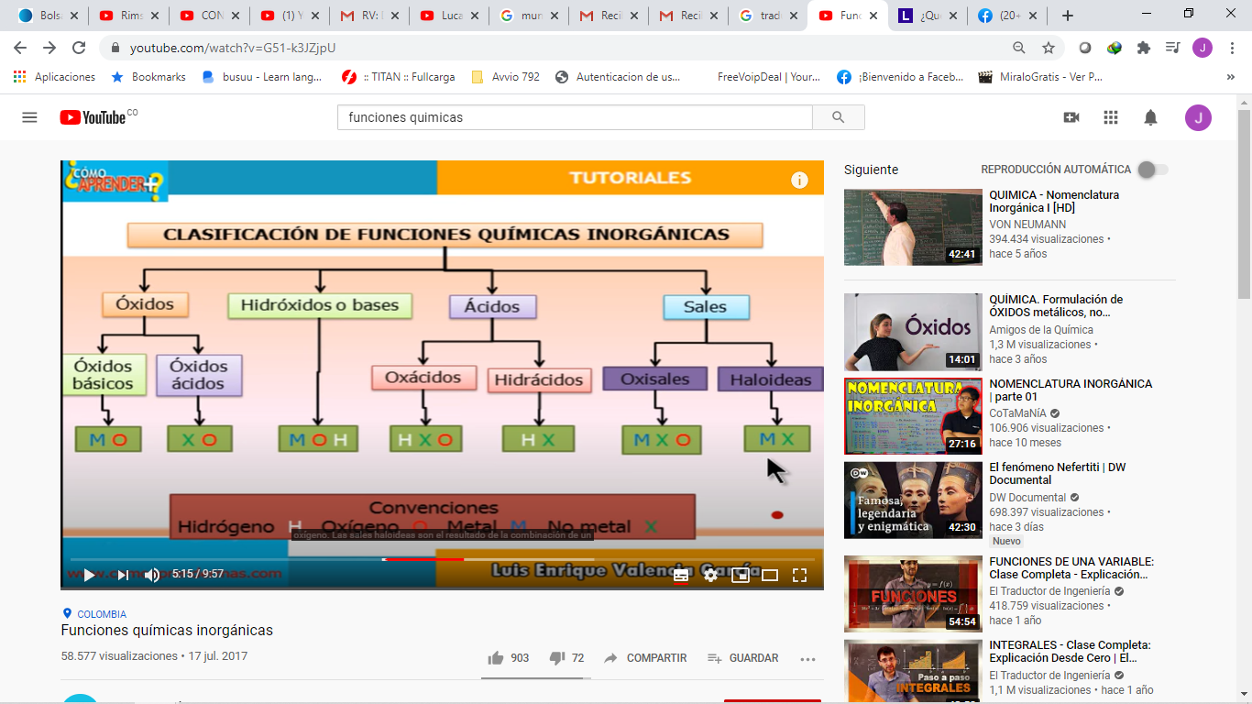

Según la información expuesta en la guía responder:
¿Qué es una función química?
¿Por qué se oxida un clavo de hierro que clavamos en la pared?
¿Cómo se produce una sal?
Según el video:
¿Cómo se forma un oxido básico?
¿Cómo se forma un oxido acido?
Realizar la siguiente actividad con ayuda de la información suministrada en la guía:
Escriba en el cuadro las características de cada función química
FUNCION | CARACTERISTICAS
OXIDOS
HIDROXIDOS
ACIDOS
SALES

Fuente:
https://concepto.de/tabla-periodica/#ixzz6MuAFFRgR
https://es.wikipedia.org/wiki/Tabla_peri%C3%B3dica_de_los_elementos
https://es.wikipedia.org/wiki/Serie_qu%C3%ADmica

